Průvodcem po svém městě
Tvůrci okruhu
Anotace
Při této aktivitě se účastníci na základě poznatků z minulého programu pokusí vytvořit reálný turistický okruh po památkách ve městě Česká Lípa. Pracovat budou ve trojicích a na okruhu se musí společně dohodnout.

Klíčová slova
Kulturní dědictví; práce s plánem; regionální architektura; turistický okruh;
Vzdělávací cíl
Vytvoření okruhu po daných objektech a stavbách dle reálného plánu na základě kooperace ve skupině.
Získání pozitivního vztahu k architektuře města, ve kterém účastník žije.
Rozvoj všeobecného přehledu o městě Česká Lípa.
Rozvoj jemné motoriky.
Výtvarný problém
Vystřižení a následné skládání geometrických tvarů do předem určených seskupení, koláž, práce s linií.
Cílová skupina
První stupeň Základní školy (8-12 let, 3.-5. ročník)
Časový rozsah
20-35 min. (dle věku žáků)
Fáze hodiny
tvořivá, opakovací, doplňková
Pomůcky
Šablona s geometrickými tvary (viz obrázek 1), plán města (viz obrázek 2), pastelky, tužka, nůžky, lepidlo, různobarevné listy papíru A4 (do trojice jeden)

Výukové metody, techniky
slovní, názorně demonstrační, praktické
Očekávané výstupy RVP
- Žák v tvorbě projevuje své vlastní životní zkušenosti; uplatňuje při tom v plošném i prostorovém uspořádání linie, tvary, objemy, barvy, objekty a další prvky a jejich kombinace
- Žák užívá a kombinuje prvky vizuálně obrazného vyjádření ve vztahu k celku: v plošném vyjádření linie a barevné plochy; v objemovém vyjádření modelování a skulpturální postup; v prostorovém vyjádření uspořádání prvků ve vztahu k vlastnímu tělu i jako nezávislý model
- Žák osobitost svého vnímání uplatňuje v přístupu k realitě, k tvorbě a interpretaci vizuálně obrazného vyjádření; pro vyjádření nových i neobvyklých pocitů a prožitků svobodně volí a kombinuje prostředky (včetně prostředků a postupů současného výtvarného umění)teré OV budou v programu použity. Z dokumentu RVP ZV.
Vzdělávací oblast, vzdělávací obor
Umění a kultura/Výtvarná výchova, Člověk a jeho svět/Místo, kde žijeme;

Klíčové kompetence
Kompetence k učení, k řešení problémů, komunikativní, sociální a personální, pracovní;
Motivace
„V minulém úkolu týkajícího se našeho města jsme se soustředili na detaily jednotlivých staveb, abychom se s nimi lépe seznámili. Dnes si již zahrajeme na opravdové průvodce – budeme totiž společně vytvářet turistický okruh dle reálného plánu našeho města.“

SCÉNÁŘ:
TVŮRCI OKRUHU
1. Úvod
Ukážeme žákům různobarevné listy s geometrickými tvary a vysvětlíme žákům, že pokud tvary správně složí, vyjdou jim zjednodušené tvary nám známých staveb a objektů. Tyto stavby poté účastníci poskládají tak, aby jim vznikl reálný okruh (na základě plánu města, který budou mít k dispozici) a nalepí na čistý list barevného papíru po vzájemné dohodě ve skupině. Mezi stavbami žáci dokreslí spojnice (cesty, aby byl zřejmý směr).

Potřeby: | Jeden list s geometrickými tvary vcelku(viz obrázek 1), plán města s vyznačenými místy (viz obrázek 2)
Čas: | 5 min.
Tipy pro realizátora: | Lepší je říci, co je úkolem hned v úvodu – ve skupinkách již žáci nedávají takový pozor.
Poznámky:

2. Uspořádání do skupin
Žáky rozdělíme do skupin po třech. Každý list s tvary rozstříháme na třetiny a promícháme barvy mezi jednotlivými částmi – tak, aby každý v trojici měl jinou barvu části. Rozdáme je žákům.

Potřeby: | Na třetiny rozstříhané barevné listy papíru s geometrickými tvary
Čas: | 2 min.
Tipy pro realizátora: | Dobré mít kartičky se jmény účastníků a pak jen vylosovat skupinky – předejdeme zbytečnému dohadování se „kdo s kým“ a ztrátě času.
Poznámky:

3. Práce na úkolu
Dáme účastníkům prostor na práci.

Potřeby: | Čisté barevné listy papíru, plán města do každé trojice, nůžky, lepidlo, tužka, pastelky
Čas: | 20 min.
Tipy pro realizátora:
Poznámky: | Procházíme mezi žáky a v případě potřeby radíme.

4. Hodnocení a reflexe
Po uplynutí časového limitu poprosíme účastníky, aby své kresby daly doprostřed třídy. Následuje společné hodnocení a reflexe aktivity. Ptáme se žáků, jak se jim pracovalo, která práce je zaujala, co jim připadalo obtížné.

Potřeby: | Výsledné práce všech účastníků
Čas: | 5 min.
Tipy pro realizátora:
Poznámky:

Možnosti další práce s tématem
Jako další možná práce s tímto tématem mě napadá kresba do okruhu – u kterých dalších významných míst by se žáci s kamarádem rádi zastavili a proč.

Přílohy: 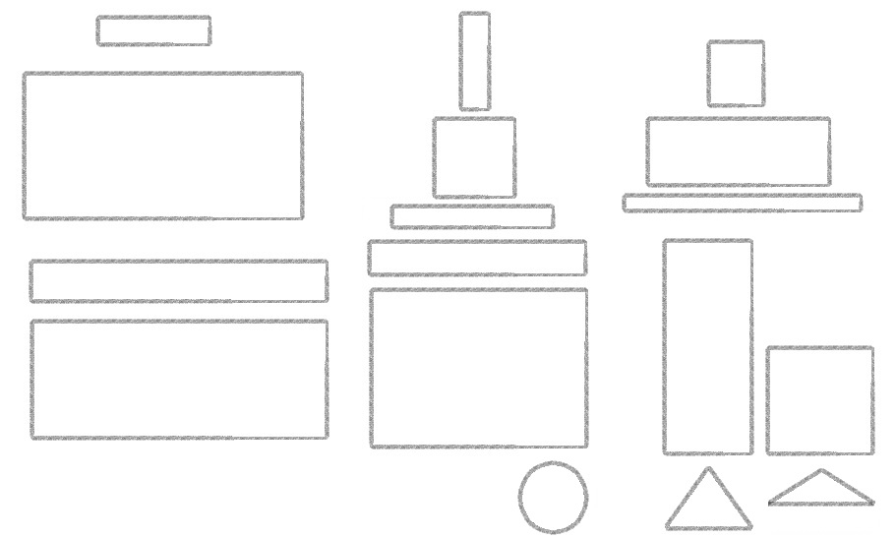
Obrázek 1 - list s geometrickými tvary
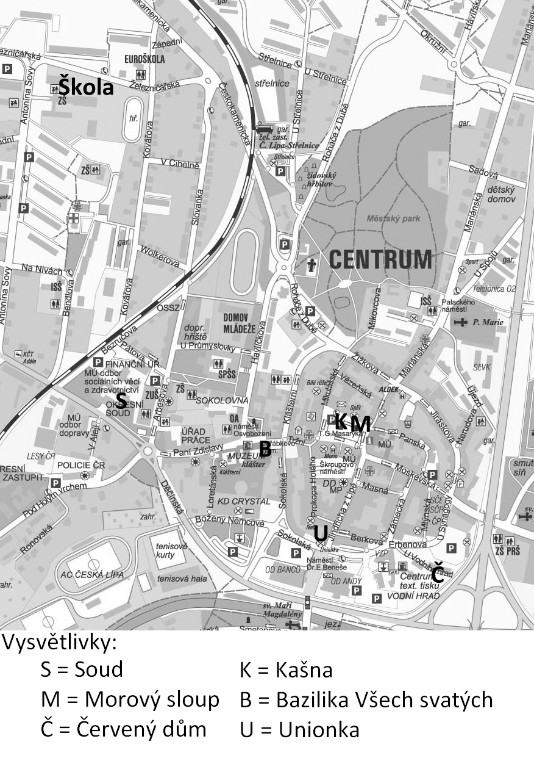
Obrázek 2 - plán města
zdroj: http://www.mucl.cz/customers/mucl/ftp/File/MIC/%C4%8Cesk%C3%A1%20L%C3%ADpa%2010%20A2%20100916.jpg
Info k realizaci:
Návrh programu: Klára Kubcová

Konzultant | Mgr. Blažena Čapková (třídní učitelka)
Název a místo realizace, počet účastníků | ZŠ Slovanka  Antonína Sovy 3056, 470 06 Česká Lípa  Počet účastníků: 24
Datum realizace | 26.5.2016

Materiál vznikl za podpory projektu Architekti ve škole v zastoupení Ing. arch. Kristýny Staré, Fakulty přírodovědně-humanitní a pedagogické TUL a Nadace české architektury jako součást dlouhodobého projektu „Architektura ve vzdělávání“ – Architekti ve škole.
Editace: Mgr. Zuzana Pechová, Ph.D., Ing. arch. Kristýna Stará
Dílo podléhá licenci Creative Commons Uveďte původ-Neužívejte dílo komerčně-Zachovejte licenci 4.0 Mezinárodní.

